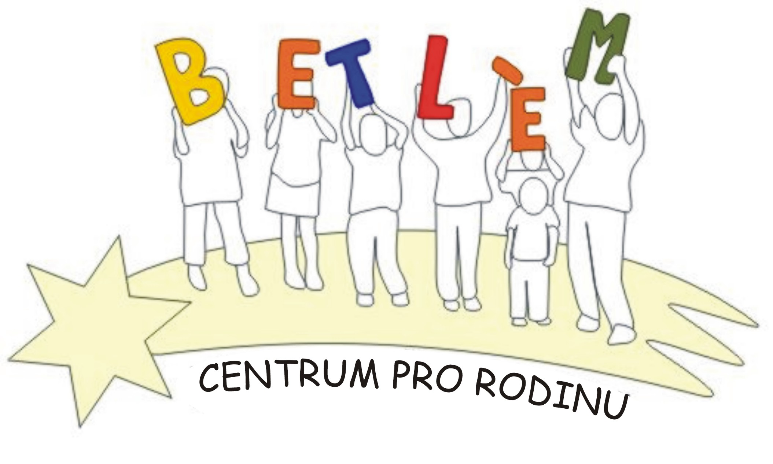



Program na leden 2014
Rodinné centrum BETLÉM je sociální služba určená dětem, rodičům a prarodičům.
Poskytující tyto aktivizační služby: 1. Základní sociální poradenství, 2. Pomoc při uplatňování práv, 3. Pomoc při obstarávání osobních záležitostí, 4. Zprostředkování kontaktu se společenským prostředí, 5. Volnočasové aktivity, 6. Právní poradenství.

PROVOZ RODINNÉHO CENTRA - Pondělí + středa 9:00-18:00
4.1.  sobota | 14:00 | Tříkrálová sbírka v ulicích Lochovic a na koncertě souboru Muzika pro sancta Cecilia - přijďte i Vy podpořit naše tři krále, pokud možno v kostýmu
6.1.  pondělí | 15:00 – 18:00 | Výtvarná dílna - sněhové vločky z papíru
8.1.  středa | 15:00 - 18:00 | Výtvarná dílna – vyrábíme ozdobné magnetky a magnetické záložky do knih
13.1.  pondělí | 15:00 – 16:00 | Poznáváme stopy zvířat – vycházka do lesa
15.1.  středa | 9:30 – 12.00  10:30 – 12:00  15:00 – 18:00 | Programová porada – uvítáme Vaše přání a názory o jaké aktivity by jste měli zájem  Právní poradna – náš právník Vám zdarma poradí v právních otázkách. Objednejte se předem!  Hrajeme deskové a stolní hry, člověče nezlob se, pexeso, carcasone a další
20.1.  pondělí | 14:00 – 16:00 | Výtvarná dílna - Sněhuláci ze sněhu či z papíru
22.1.  středa | 15:00 – 18:00 | Výtvarná dílna - Bude zima bude mráz, kam se ptáčku, kam schováš... - výroba pochutin pro drobné ptactvo z loje a semínek
27.1.  pondělí | 15:00 – 16:00 | Základy péče o pleť – přednáška kosmetičky
29.1.  středa | 15:00 – 18:00 | Výtvarná dílna – recyklační tvoření z odpadků, vyrábíme šperky z pet lahví. Přineste si s sebou barevnou pet lahev

Výtvarná dílna: náplň na základě zájmu a přání, podle ročních období tematicky zaměřená. Příspěvek na materiál 30,- Kč.
Aktivity pro děti a rodiče:

Úterý Keramika 14:00 – 15:30 50,-Kč/lekce 800,-Kč/pol. 1.500,-Kč/školní rok Dramatický kroužek 19:00 – 20:00 - zdarma

Čtvrtek Historické tance 15:45 – 16:45 - zdarma
Svezení na poníkovi za drobný příspěvek 30,- Kč, nebo suchý chléb a pečivo (po tel. domluvě 724 219 892)

Benefiční obchod BEO:
koupí předmětů a výrobků klientů pomáháte realizovat projekty Farní Charity Beroun

Obecní úřad v přísálí. Otvírací doba středa od 14:00 do 16:00 hod.

